Развлечения для детей зимой

Пожалуй, в этом мире нет человека, который не любил бы зиму. Ведь это время года поистине чудесное - именно зимой все мы в нетерпении ждем Нового Года и Рождества. Всем в эти необыкновенные дни хочется, чтобы жизнь обернулась волшебной сказкой. Особенно новогодних праздников ждут маленькие детки - ведь для них это повод увидеть Деда Мороза и получить заветный подарок. Но вот, праздники прошли и наступают зимние каникулы. И мало кому захочется провести их взаперти, сидя в четырёх стенах - гораздо лучше выйти на мороз, когда ярко светит солнышко и снег скрипит под ногами. Но чем же можно развлечь ребенка зимой?
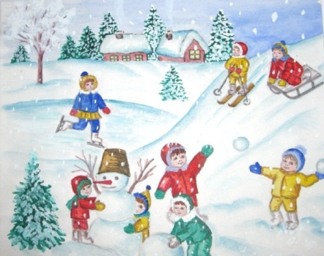

Детский садик зимой
Если ваш малыш ходит в детский сад, то зима - это вовсе не повод забирать его оттуда. Наоборот, под присмотром хорошего воспитателя и в компании своих сверстников вашему малышу будет весело. Зимние развлечения в детском саду помогут детям весело провести время, поиграть на свежем воздухе. Воспитатели смогут придумать ребятишкам самые невероятные игры и забавы. Они могут поставить новогоднюю сказку, или вместе кататься на санках. Как родитель, вы можете предложить устроить зимний праздник в детском саду, который порадует и детей и взрослых. Вы поможете устроить детям настоящее развлечение, повеселите их, а в конце праздника пусть всех ожидают приятные подарки. Так что, как вы видите, зимние забавы в детском саду - это действительно здорово и весело.

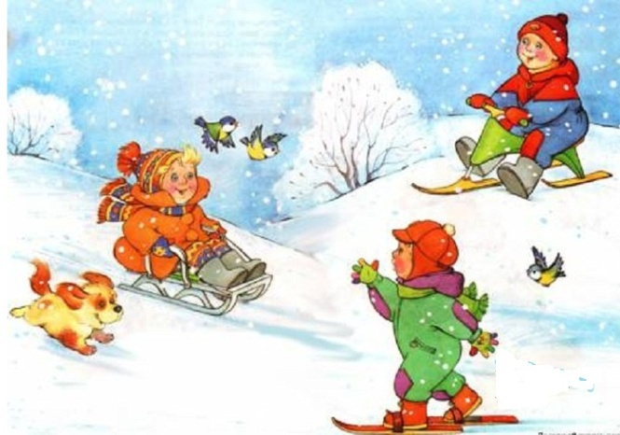
Если же ваше чадо не ходит в детский сад, то вы вполне можете придумать для него игры на улице. Самая распространенная игра для детишек любого возраста - это катание на санках с горки. Катая своего ребенка, вы поднимите настроение и ему, и себе. Совместная лепка снеговика не только развеселит малыша, но еще и укрепит ваши отношения с ребенком. Можете предложить детям поиграть в снежки - только будьте осторожны, чтобы холодный снег не попал ему за шиворот. Вы можете предложить ребенку порисовать на снегу. Для этого вам понадобиться длинные палки. Тем самым вы и повеселите малыша, и обучите его чему-то новому. Разнообразные зимние забавы вызовут у вас и вашего ребенка неописуемый восторг, которому не будет предела. Если у вас много детей, то можно организовать групповые игры. Это необязательно будут развлечения, связанные с зимой. Еще одной, очень распространенной зимней забавой может стать катание на коньках. Вы можете всей семьей ходить на каток и прекрасно проводить время. Сейчас даже самые маленькие детки умеют кататься. Поверьте, нет ничего лучше, чем всей семьей устроить себе такое развлечение. К тому же, катание на коньках закаляет физически. Так что не стоит отказывать себе в таком удовольствии.
Помните, что на прогулках зимних стоит проявлять и осторожность.
Одевайтесь тепло, следите затем, чтобы ваши дети не переохлаждались - иначе недолго получить серьезную простуду.

